Archivo General de la Nación
AGN-DAF-CM-2023-0007
16 marzo 2023

Preparado Por: Valeria Berón

Historial de Revisiones

Fecha | Versión | Descripción | Autor
16-03-2023 | 1.0 | Creación del Documento | Valeria Berón

P.W.A
Proporcionamos soluciones de tecnología empresarial y servicios administrados que conectan el conocimiento, la innovación y la experiencia en tecnologías de Microsoft para ayudar a los clientes a obtener resultados.
Nuestras soluciones pueden ayudarle a acelerar la transformación y la innovación de su negocio.
- Consultoría de Negocios
  - Unir la visión con la experiencia y la innovación.
- Nube y aplicaciones
  - Deje que sus aplicaciones impulsen su infraestructura.
- Servicios gestionados
  - Evolucione su cartera de aplicaciones e infraestructura a velocidad y escala
- Analítica e IA
  - Cree la ventaja que necesita para el negocio preparado para el futuro.
- Aplicaciones empresariales
  - Soluciones CRM y ERP para abordar los desafíos comerciales específicos de la industria.
- Industrias
  - Transformar las empresas en empresas digitales, sea cual sea la industria.

- Migración a la nube
Con nuestra filosofía y enfoque Cloud First, alineado con nuestra experiencia de casi una década en la adopción de Cloud con prácticas tecnológicas respaldadas por la industria, permitimos a las organizaciones lograr más, simplificar su gestión de TI, aumentar sus niveles de servicio y colaborar de manera más efectiva.

- Estrategia y consultoría en la nube
Siempre enfocados en optimizar recursos y soluciones con el mayor impacto para nuestros clientes, diseñamos la estrategia de nube pública y nube privada más adecuada para nuestros clientes y alineada con las mejores prácticas de la industria.

- Migración de aplicaciones
Diseñamos la estrategia para determinar cuándo alojar, refactorizar, reconstruir o reemplazar aplicaciones para que puedan alojarse en la nube de una manera altamente escalable y flexible.

- Recuperación ante desastres y copia de seguridad
Apoyados en la alta disponibilidad y resiliencia de la nube, diseñamos junto con nuestros clientes sus planes de recuperación, desde respaldo de información, sitios alternativos y servicios distribuidos globalmente, nos aseguramos de que la información y las aplicaciones estén siempre disponibles.

- Plataforma de servicios
Sistema de gestión de servicios que permite el seguimiento centralizado de problemas y la generación de informes para un servicio al cliente optimizado y una rápida resolución de problemas.

- Optimización de costes
Realice tareas administrativas de facturación y administre el acceso de facturación a la nube y los costos de licencias.

Cursos de formación de Microsoft Professional Certificación
Los cursos de certificación de Microsoft son la columna vertebral de cualquier organización en todos los sectores de la industria. Sin los productos de Microsoft, las personas y los equipos empresariales difícilmente pueden realizar sus actividades diarias. Es en este sentido que vemos una gran demanda de profesionales certificados de Microsoft en todo el mundo a través de categorías populares como .NET, Microsoft365, Azure, MS Project, Office, Dynamics, Visual Studio y más.

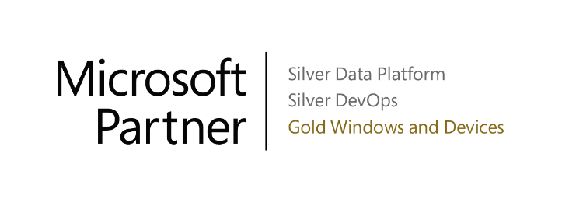

Office Corporativo con Licencias perpetuas

Microsoft Office LTSC 2021 es la versión más reciente de Office para clientes comerciales y gubernamentales. Se trata de una licencia perpetua, lo que significa que puede utilizarla prácticamente para siempre. Esta licencia también está disponible tanto para Windows como para Mac, y ofrece las aplicaciones habituales de Office. LTSC son las siglas de Long Term Servicing Channel. Además, Microsoft aumentó los precios con un 10% en comparación con Microsoft Office LTSC 2019.

Office LTSC para Windows incluye funciones de accesibilidad actualizadas, capacidades como Dynamic Arrays y XLOOKUP en Excel, mejoras visuales y mejoras de rendimiento en Word, Excel y PowerPoint.

Office Professional Plus 2021 es para pequeñas empresas en crecimiento que desean las aplicaciones clásicas de Office (Word, Excel y PowerPoint) además de Outlook, Publisher, Access, Teams y la capacidad de almacenar documentos en OneDrive o localmente en su computadora. En Office 2021, encontrará nuevas funciones de coautoría, herramientas de entrada manuscrita, tipos de datos, funciones, herramientas de traducción y edición, gráficos en movimiento, funciones fáciles de usar y mucho más.

Microsoft Office Professional Plus 2021 viene con todas las aplicaciones esenciales de Microsoft Office, incluidas las versiones más recientes de Word, Excel, PowerPoint, Outlook, OneNote, Access, InfoPath, Publisher y Skype.

Adobe Acrobat Pro

Es la solución de PDF más completa para el mundo actual conectado mediante numerosos dispositivos. Te conecta a tus documentos, equipo y herramientas PDF favoritas. Puedes emplearlo cuando y donde lo necesites, y ayuda a trabajar juntos desde cualquier dispositivo.

Acrobat Pro está conectado con Adobe Document Cloud para que puedas acceder a Box, Dropbox, Google Drive o Microsoft OneDrive y almacenar archivos para integrarlos fácilmente con tus flujos de trabajo existentes. Anotar documentos y compartirlos para recopilar y consolidar comentarios de varios revisores en un solo PDF online compartido es tarea fácil.

Características del plan:

- Colabora fácilmente: Colabora de manera segura con equipos creativos, clientes y agencias tanto dentro como fuera del firewall en dispositivos de escritorio y móviles.
- Puedes convertir un archivo de InDesign o Illustrator a PDF que se pueda compartir fácilmente, enviar a varios revisores y recopilar comentarios en un único archivo online.
- Almacena contratos, propuestas y reportes creativos de manera segura online para poder acceder a ellos desde cualquier dispositivo.
- Con nuestra solución de firma electrónica, puedes obtener aprobaciones vinculantes desde el punto de vista legal de documentos que impulsen el proceso creativo, incluidos acuerdos de confidencialidad y contratos de proveedores.

Adobe Premiere Pro

Uno de los principales programas de software de edición de video para crear videos. Ya edites un video para redes sociales o una película de éxito, Puede ayudarte a crear tu historia con herramientas que te cuadrarán. Importa y edita, agrega efectos y exporta las secuencias a cualquier destino. Tiene todo lo necesario para crear todo lo que se te ocurra.

Características principales del plan:

- Premiere Pro te permite editar todo tipo de secuencias, ya sean de una cámara profesional o del teléfono, hasta 8K. Trabaja como prefieras con la compatibilidad de formatos nativa, los sencillos flujos de trabajo y un renderizado más rápido.
- Funciona a la perfección con otras aplicaciones y servicios, incluidos Adobe Photoshop, After Effects y Frame.io.
- Convierte el diálogo en subtítulos de la forma más sencilla, con transcripciones automáticas. Agrega y edita los subtítulos para mejorar la interacción y la accesibilidad, ahora en más de una docena de idiomas.
- Recomponer automáticamente permite acelerar tu flujo de trabajo y optimizar el material de archivo para las redes sociales con la recomposición inteligente que mantiene el contenido importante en el fotograma, ya sea cuadrado, vertical, 16:9 o en resolución 4K.

Adobe Photoshop

Combina, retoca y remezcla tus fotos. Agrega color a tus fotos antiguas en blanco y negro. Haz que desaparezca lo que te molesta. O convierte un fondo aburrido en un exótico paraíso. Con Photoshop, todo el mundo puede.

Características del plan:

- Retoca y remezcla tus fotos.
- Puedes seleccionar automáticamente una parte de tu imagen con solo situar el cursor encima de ella y hacer clic.
- Con los recientes filtros neuronales de IA, puedes dar vida a fotos antiguas o dañadas, colorear escenas, combinar varios paisajes, transferir colores o cambiar la edad, la expresión o la postura de alguien, todo ello con un par de clics.
- Almacena tu proyecto en la nube y accede a él desde la computadora, el portátil o el iPad. Compártelo, invita a otras personas a editarlo y recibe al instante los comentarios de tu equipo.
- Mantén tu flujo creativo con los nuevos plug-ins disponibles en Photoshop y la aplicación de escritorio de Creative Cloud, que podrás instalar y emplear al instante en un abrir y cerrar de ojos.
- Ahora puedes pegar contenido vectorial de Adobe Illustrator en Photoshop con los colores, trazos, máscaras y capas.

Adobe InDesign

Es el software de diseño de páginas líder del sector para medios escritos y digitales. Puedes crear bellos diseños gráficos con tipografías de las mejores compañías del mundo e imágenes de Adobe Stock. Comparte contenido y comentarios rápidamente en PDF. Gestiona producción con facilidad gracias a Adobe Experience Manager. InDesign tiene todo lo que necesitas para crear y publicar libros, revistas digitales, libros electrónicos, pósteres, PDF interactivos y mucho más.

Puedes crear revistas digitales, eBooks y documentos online interactivos que atraigan a los espectadores con audio, video, diapositivas y animaciones. InDesign hace que sea más fácil gestionar los elementos de diseño y proporcionar rápidamente experiencias envolventes en cualquier formato.

Características principales:

- Diseña: Todo tipo de artículos de papelería, folletos, afiches, reportes anuales, revistas y libros. Con estas herramientas profesionales de maquetación y composición de textos, se pueden crear páginas con varias columnas, tipografía elegante, e imágenes, tablas y gráficos sofisticados.
- Documentos en la nube (beta): Trabaja y colabora desde cualquier parte mientras se crean copias de seguridad automáticas de tus progresos.
- Aplicar estilo automático: Copia y pega texto sin formato en las plantillas, y la función “Aplicar estilo automático” identificará cuál es el título, el cuerpo del texto y mucho más.
- Compatibilidad con grafismos modernos: Agrega imágenes en formato HEIC, JP2K y WebP directamente desde InDesign sin necesidad de convertirlas.
- Copia y pega sin complicaciones: Mantén automáticamente todo el texto y los ajustes de estilo cuando copies y pegues contenido de Illustrator a InDesign y viceversa.

Adobe Creative Cloud

Adobe Creative Cloud ofrece aplicaciones, servicios web y recursos para todos tus proyectos creativos: fotografía, diseño gráfico, edición de vídeo, diseño de UX, dibujo y pintura, redes sociales y mucho más. Crea tu propio plan con suscripciones a aplicaciones individuales o suscríbete al plan de todas las aplicaciones de Creative Cloud.

¿Qué puedes hacer con Creative Cloud?
Diseña un logotipo para tu pequeña empresa o un collage de fotos de tu gran sueño. Aplica calidez a una imagen en tonos fríos en un abrir y cerrar de ojos. Edita un vídeo para redes sociales o una película de éxito.

Estas licencias contienen un paquete de herramientas que abarcan las siguientes categorías:
- Fotografía
- Diseño y composición
- video y movimiento
- Ilustración
- Acrobat y PDF
- 3D y Realidad Aumentada (RA)
- Redes Sociales

Aplicaciones que incluye el plan:

- Photoshop:
Crea imágenes magníficas, gráficos sofisticados e ilustraciones increíbles.
- Adobe Illustrator:
Crea preciosos diseños, iconos y mucho más. Luego, úsalos donde quieras y en el tamaño que quieras.
- Premiere Pro:
Crea y monta vídeos en cualquier formato, desde 8K hasta realidad virtual, con música y efectos de sonido, para cine, tele y web.
- Audition:
Graba, mezcla y añade efectos de sonido y pistas de música para realizar podcasts, vídeos y publicaciones en redes.
- After Effects:
Crea animaciones y efectos especiales para dar movimiento a un texto o a un objeto en tus vídeos con ayuda de parámetros predefinidos.
- Acrobat:
Consigue herramientas de PDF y firma electrónica para todas tus necesidades relacionadas con los documentos digitales.
- Adobe InDesign:
Crea y publica libros, revistas digitales, libros electrónicos, pósteres y archivos PDF interactivos.
- Adobe Express:
Crea de forma rápida y sencilla contenido llamativo a partir de miles de preciosas plantillas.
- Más de un millón de fotos, dibujos, clips de vídeo y mucho más de forma gratuita.
- Más de 20 000 fuentes a tu alcance
- Bibliotecas para recopilar y compartir logotipos, fuentes, imágenes y elementos de marca.
- Herramientas tecnológicas que fascinarán al equipo de TI.
- Behance: muestra tu obra y observa lo que hacen otras personas.
- Adobe Live: mira y aprende de los profesionales.
- Adobe Portfolio: diseña tus propios sitios web en cuestión de minutos.

Opciones de entrega y soporte

- La entrega de las licencias es inmediata, sin interrupción en el servicio.
- La garantía por el tiempo de duración del licenciamiento incluido por parte de P.W.A, EIRL.

Registro de Proveedores del Estado
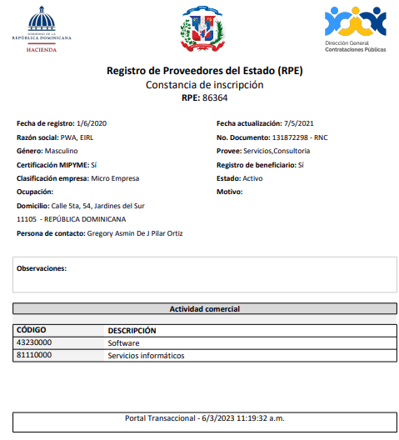
Certificación TSS

Certificación DGII

